\  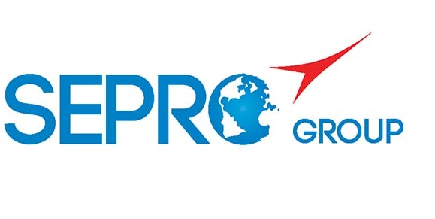 | Sepro Robotique  Rue Henry Bessemer, Zone Acti-Est  CS 10084 -85003 La Roche-sur-Yon  France  Phone: +33 2 51454700
Communiqué de Presse

Le 27 avril 2020

CONTACT: Jean-Sebastien Clement, Sepro Group - France, +33 (2) 51 45 46 35; jclement@sepro-group.com Scott Collins, Public Relations, +1.216.382.8840; scollins@collins-marcom.com

Sepro Group a signé un contrat de distribution en vertu duquel Labotek A / S, basé à Frederikssund au Danemark, vendra des robots Sepro en Inde. L'accord devrait développer fortement la présence commerciale du groupe Sepro dans ce pays, tout en élargissant le portefeuille d'équipements périphériques pour la transformation des plastiques vendus par Labotek
La signature du contrat, qui a eu lieu à distance en raison de la situation actuelle de confinement de Covid-19, a été achevée le 14 avril 2020.
Les robots seront vendus sous la marque Sepro par Labotek Plastics Auxiliaries India Pvt. Ltd., la filiale locale de Labotek A / S dont le siège est à Pune, dans le Maharashtra. La mise en service et l'entretien des robots Sepro en Inde seront assurés par des techniciens Labotek. Ils seront formés à l'usine Sepro en France. Labotek possède un showroom à Pune, où les robots peuvent être présentés et où la formation des futurs utilisateurs aura lieu.
« Nous souhaitons développer nos activités en Asie, dans le cadre de notre stratégie visant à devenir le leader mondial des robots dédiés au moulage par injection», explique Xavier Lucas, directeur des ventes. « Jusqu'à présent, Sepro était principalement présent sur le sous-continent indien par le biais de ses grands clients multinationaux, mais l'accord de distribution avec Labotek donnera à nos produits une exposition beaucoup plus large. »
Yann Laurent, Responsable des Marchés Internationaux (ce qui inclus l'Inde), ajoute : « Nous voyons beaucoup d'opportunités de croissance en Inde. Le marché des machines de moulage par injection a augmenté de plus de 17% au cours des trois dernières années. Ce phénomène est particulièrement visible sur nos marchés principaux : l'automobile, où Sepro jouit d'une réputation particulièrement forte, ainsi que dans les infrastructures, les articles ménagers, l'agroalimentaire, la santé et l'emballage. Nous nous attendons à ce que la demande d'automatisation augmente : les entreprises locales s'efforcent d'augmenter les taux de production et d'élever le niveau de qualité pour répondre aux attentes de clients qui bénéficient d’un pouvoir d’achat en constante augmentation. »
L’accord permet à Labotek d'offrir un ensemble plus complet d'équipements auxiliaires pour les presses d’injection. Leur catalogue actuel comprend déjà des équipements de stockage et de manutention des matières plastiques, des séchoirs, des systèmes de dosage et de mélange, des refroidisseurs et des unités de contrôle de la température du moule. La filiale indienne possède des bureaux de vente dans la plupart des grandes villes et sert des clients dans tout le pays. Labotek India a été fondée en 2014.
« Labotek India recherche depuis longtemps une société d'automatisation industrielle afin de proposer à ses clients un ensemble complet d'équipements auxiliaires, avec pour objectifs un gain de temps et une meilleure utilisation de leurs capacités. Après avoir étudié le marché, le choix s'est porté sur le groupe Sepro en raison de leurs solutions exceptionnelles, flexibles et innovantes et notamment : leurs 40 ans d'expérience sur le marché », explique le Directeur général de Labotek India, Jasveer Singh Grewal. « Je me réjouis de notre coopération et de présenter les robots Sepro à nos clients ».

****
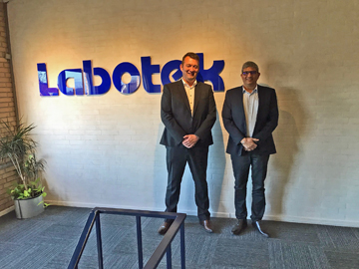
Yann Laurent, directeur des ventes Sepro pour les marchés d'outre-mer, et Jasveer Singh Grewal, directeur général de Labotek India, se rencontrent avant les restrictions de voyage liées à la crise du Covid-19.
Yann Laurent, signe l'accord de distribution avec Labotek depuis son siège social en France.
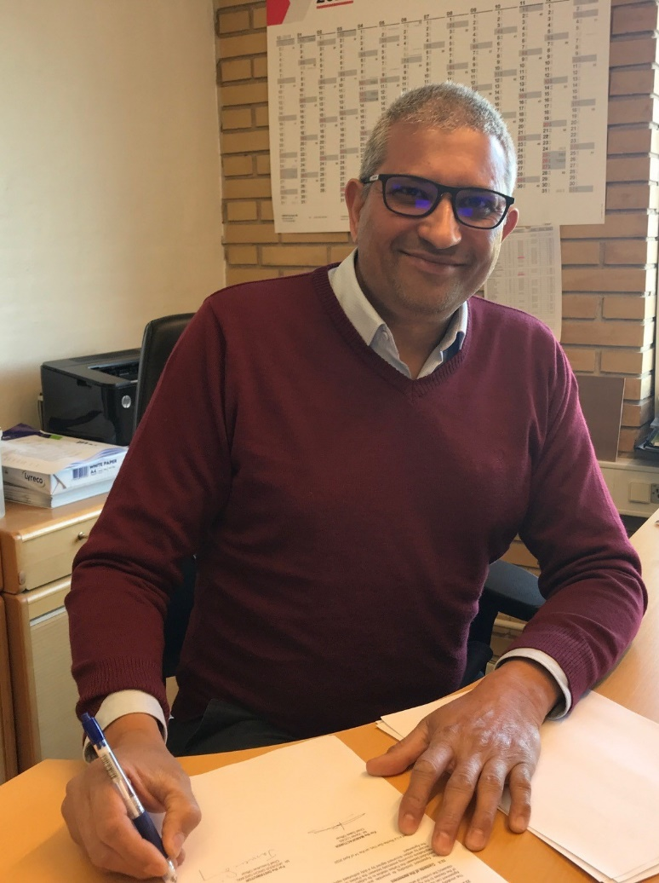
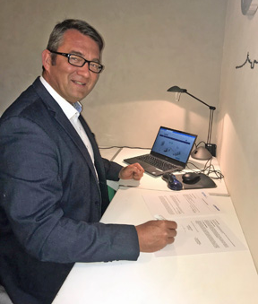

Jasveer Singh Grewal, directeur général
pour Labotek India signe l'accord de distribution
avec Sepro de son bureau au Danemark.

